**APLIKASI PENGELOLAAN KEGIATAN GABUNGAN KELOMPOK TANI SRI MAKMUR**

**BERBASIS *MOBILE***

**PROPOSAL TUGAS AKHIR**



**Oleh:**

**SULHIN**

**NIM 1903060**

**PROGRAM STUDI D3 TEKNIK INFORMATIKA**

**JURUSAN TEKNIK INFORMATIKA  
POLITEKNIK NEGERI INDRAMAYU**

**FEBRUARI 2022**

**HALAMAN PENGESAHAN**

**APLIKASI PENGELOLAAN KEGIATAN GABUNGAN KELOMPOK TANI SRI MAKMUR**

**BERBASIS *MOBILE***

**Disusun oleh :**

**SULHIN**

**NIM 1903060**

**Proposal Tugas Akhir disetujui oleh:**

|  |  |  |  |
| --- | --- | --- | --- |
| Calon  Pembimbing | : | Fachrul P.B.M.,  S.ST., M.Kom.  NIP 199204232018031001 | ……..……………. |

Indramayu, 6 Februari 2022  
 Koordinator Program Studi  
 D3 Teknik Informatika

Fachrul P.B.M, S.ST., M.Kom.  
 NIP 199204232018031001

**DAFTAR ISI**

|  |  |
| --- | --- |
| HALAMAN JUDUL…………………………………………………………... | i |
| HALAMAN PENGESAHAN…………………………………………………. | ii |
| DAFTAR ISI…………………………………………………………………... | iii |
| DAFTAR GAMBAR………………………………………………………….. | iv |
| DAFTAR TABLE……………………………………………………………... | v |
| 1. Latar Belakang Masalah…………………………………………………….. | 1 |
| 2. Rumusan Masalah…………………………………………………………... | 1 |
| 3. Batasan Masalah…………………………………………………………….. | 2 |
| 4. Tujuan……………………………………………………………………….. | 2 |
| 5. Manfaat……………………………………………………………………… | 2 |
| 6. Landasan Teori……………………………………………………………… | 3 |
| 7. Metode Pelaksanaan………………………………………………………… | 6 |
| 8. Rencana Kegiatan…………………………………………………………… | 14 |
| DAFTAR PUSTAKA…………………………………………………………. | 14 |

**DAFTAR GAMBAR**

|  |  |
| --- | --- |
| Gambar 1 Flowchart………………………………………………….………. | 8 |
| Gambar 2 Use Case…………………………………………………………… | 9 |

**DAFTAR TABLE**

|  |  |
| --- | --- |
| Table 1 Rencana Kegiatan …………………………………………….………. | 8 |

1. **Latar Belakang Masalah**

Gabungan Kelompok Tani (Gapoktan) Sri Makmur berlokasi di Desa Krasak, Kecamatan Jatibarang, Kabupaten Indramayu, Provinsi Jawa Barat. Gapoktan tersebut menaungi 8 kelompok tani yang tersebar di beberapa wilayah di kecamatan yang sama. Dalam proses pengelolaannya, ditemukan beberapa tantangan yang dihadapi ketua Gapoktan Sri Makmur. Salah satunya adalah edukasi yang berkelanjutan kepada para kelompok tani Sri Makmur tentang peralihan penggunaan pupuk kimia ke pupuk organik. Adanya subsidi pupuk kimia dari pedagang perantara untuk para petani dianggap merugikan, karena biaya produksi dan harga jual hasil panen menjadi tidak sebanding, mengingat harga jual hasil tani bisa menjadi lebih rendah. Penggunaan pupuk kimia juga dapat mengakibatkan kerusakan pada tanah maupun hasil tani.

Terdapat sebagian kecil kelompok tani Sri Makmur telah beralih dari pupuk kimia ke pupuk organik. Namun, seringkali ditemukan adanya keterlambatan informasi mengenai jadwal tanam, pemupukan, dan yang diketahui oleh para ketua kelompok tani maupun ketua Gapoktan. Hal tersebut dapat berpengaruh pada kesiapan Gapoktan dalam memasarkan hasil tani organik tersebut, karena ketua Gapoktan belum bisa menentukan estimasi waktu yang tepat untuk panen, serta membeli dan memasarkannya berdasarkan jumlah kebutuhan pasokan.

Adapun pemasaran hasil pertanian organik tersebut saat ini dilakukan oleh Gapoktan melalui beberapa media pemasaran daring. Pengelolaan media pemasaran daring yang berbeda dibutuhkan usaha yang lebih untuk melakukan rekapitulasi, baik berdasarkan rentang waktu tertentu maupun berdasarkan produk tani tertentu. Saat ini Gapoktan Sri Makmur sudah mempekerjakan seorang *Admin* yang bertugas untuk merekap data-data tersebut. Namun, hal ini membuat ketua Gapoktan bergantung pada ketersediaan *Admin* dalam melakukan rekapitulasi data penjualan terkini.

Menindaklanjuti hal tersebut, Gapoktan Sri Makmur berupaya untuk membuka peluang usaha untuk mengelola penjualan hasil tani organik secara mandiri. Dengan begitu, Gapoktan dapat menyediakan hasil tani organik yang lebih murah dibandingkan melalui media pemasaran daring. Kendala yang dihadapi Gapoktan adalah belum tersedia sistem yang dapat membantu pengelolaan kegiatan tani.

Berdasarkan pemaparan masalah, maka diusulkan “Penerapan Aplikasi Pengelolaan Kegiatan Gabungan Kelompok Tani Sri Makmur Berbasis *Mobile*”. Melalui penerapan ini, baik ketua Gapoktan maupun ketua kelompok tani dimungkinkan untuk memantau informasi panen hasil tani organik, dan dilakukan pemasaran langsung secara mandiri serta diperoleh informasi rekapitulasi melalui aplikasi *web*.

1. **Rumusan Masalah**

Berdasarkan latar belakang yang dijabarkan, maka diperoleh suatu rumusan permasalahan yang menjadi dasar pembuatan sistem tersebut, yakni sebagai berikut :

1. Bagaimana mengedukasi kelompok tani secara berkelanjutan tentang penggunaan pupuk organik melalui aplikasi mobile?
2. Bagaimana agar ketua Gapoktan maupun ketua kelompok tani memperoleh informasi jadwal tanam hingga panen melalui aplikasi mobile?
3. Bagaimana para petani maupun Gapoktan memasarkan produk tani organik melalui aplikasi mobile?
4. **Batasan Masalah**

Untuk memfokuskan pembahasan, dapat diperoleh beberapa batasan masalah, di antaranya:

1. Cakupan aplikasi ini hanya gapoktan (gabungan kelompok petani) Sri Makmur.
2. Aplikasi berbasis *Mobile*.
3. Sistem menggunakan bahasa *framework* Flutter, dan *database* PostgreSQL.
4. **Tujuan**

Tujuan dari pembuatan sistem yang dibuat meliputi :

1. Mengedukasi kelompok tani secara berkelanjutan tentang penggunaan pupuk organik.
2. Ketua Gapoktan maupun ketua kelompok tani memperoleh informasi jadwal tanam hingga panen.
3. Gapoktan memasarkan produk tani organik melalui aplikasi mobile.
4. **Manfaat**

Manfaat yang dapat diperoleh dengan dibuatnya sistem ini adalah :

1. Mengurangi penggunaan pupuk kimia.
2. Ketua Gapoktan maupun ketua kelompok tani Mengetahui informasi jadwal tanam hingga panen.
3. Meningkatan jangkauan pemasaran produk tani.
4. **Landasan Teori**
5. ***UML (Unified Modeling Language)***

*Unified Modelling Language* atau *UML* merupakan salah satu standar bahasa yang banyak digunakan di dunia industri untuk menggambarkan kebutuhan (*requirement*), membuat analisis dan desain, serta menggambarkan arsitektur dalam pemrograman berorientasi objek (PBO) (A.S Rosa dan Salahuddin M, 2011).

Definisi *UML* adalah sebagai suatu bahasa yang sudah menjadi standar pada visualisasi, perancangan, dan juga pendokumentasian sistem aplikasi. Saat ini *UML* menjadi bahasa standar dalam penulisan *blue print software* (arsitektur).

*UML* sendiri memiliki macam antara lain:

1. *Structure Diagram*

Kumpulan diagram yang berfungsi untuk menjelaskan suatu struktur statis dari sistem yang dimodelkan.

1. *Behaviour Diagram*

Kumpulan diagram yang digunakan untuk menjelaskan kelakuan sistem atau rangkaian perubahan yang terjadi pada sebuah sistem.

1. *Interaction diagram*

Kumpulan diagram yang berfungsi untuk menjelaskan interaksi sistem dengan sistem lain maupun antar sistem pada sebuah sistem.

1. ***API* (*Application Programming Interface*)**

*API* merupakan *software interface* yang terdiri atas kumpulan instruksi yang disimpan dalam bentuk *library* dan menjelaskan bagaimana agar suatu *software* dapat berinteraksi dengan *software* lain.

Secara struktural, *API* merupakan spesifikasi dari suatu *data structure*, *objects*, *functions*, beserta parameter-parameter yang diperlukan untuk mengakses *resource* dari aplikasi tersebut. Seluruh spesifikasi tersebut membentuk suatu *interface* yang dimiliki oleh aplikasi untuk berkomunikasi dengan aplikasi lain, dan *API* dapat digunakan dengan berbagai bahasa *programming*, ataupun hanya dengan menggunakan *URL* (*Uniform Resource Locator*) yang telah disediakan oleh suatu *website*.

API memiliki 3 macam arsitektur yang sering dipakai antara lain:

1. *RPC* (*Remote Procedure Call*)

*RPC* merupakan salah satu teknologi yang digunakan untuk membantu kinerja dari *client side* dan *server side* dalam hal komunikasi, serta dapat dilakukan dengan konsep yang sederhana. *RPC* sendiri memiliki dua jenis, yaitu *XML-RPC* dan *JSON-RPC*.

1. *REST* (*Representational State Transfer*)

*REST* merupakan arsitektur *API* yang memiliki bentuk data berupa *JSON*, dimana memiliki keuntungan dari sisi performa aplikasi yang lebih ringan jika menggunakan *JSON*. Server *REST* tidak perlu mengetahui apa pun tentang status klien dan sebaliknya. Sehingga, baik server maupun klien dapat memahami pesan apa pun yang diterima, bahkan tanpa melihat pesan sebelumnya..

1. *SOAP* (*Simple Object Access Protocol*)

*SOAP* adalah protokol ringan yang ditujukan untuk pertukaran informasi struktur pada lingkup desentralisasi, dan terdistribusi. Soap menggunakan teknologi *XML* untuk mendefinisikan kerangka kerja tingkat lanjut yang memungkinkan pembuatan pesan yang dapat dipertukarkan pada protokol yang berbeda. (Adani, Muhammad Robith, 2020).

1. **Flutter**

Flutter adalah salah satu *Software Development Kit* (SDK) yang kompatibel digunakan untuk beragam sistem operasi. Android, iOS, Linux, MacOS, hingga Windows dapat menjalankan aplikasi yang dikembangkan melalui Flutter. Walaupun terbilang baru, Flutter adalah juga *framework* yang cukup menarik perhatian para pengembang. Berbagai kelebihan yang dimilikinya mendorong para pengembang untuk beralih menggunakan flutter. Di bawah ini akan dijelaskan lebih lanjut cara kerja serta kelebihan yang dimiliki oleh Flutter. (Bimo Muhammad, 2021)

1. **Metode Pelaksanaan**
2. **Metode Pengembangan Perangkat Lunak**

Pengembangan perangkat lunak yang digunakan yakni *Agile Scrum*, Secara harfiah *Scrum* adalah kerangka kerja di mana orang dapat mengatasi masalah adaptif yang kompleks, sementara secara produktif dan kreatif memberikan produk dengan nilai setinggi mungkin. *Scrum* merupakan salah satu metode rekayasa perangkat lunak dengan menggunakan prinsip-prinsip pendekatan *Agile*, yang bertumpu pada kekuatan kolaborasi tim, *incremental product* dan proses iterasi untuk mewujudkan hasil akhir.

Teknik Scrum dapat dilakukan di sebuah kepanitiaan ataupun project lain diluar bisnis teknologi informasi. Dalam teknik Scrum terbagi dalam tiga roles, yang pertama adalah *Product Owner*, Scrum Master dan *Develophment* atau *Scurm* *Team*. *Product owner* bertugas mengatur urusan dengan *Stakeholder* sedangkan *Scrum Master* mengurusi bagian internal, di bagian *Development Team* mengatur urusan teknik pengerjaan proyek dan pembahasan yag lebih rinci.

Berikut 7 proses penting dalam penerapan *Scrum* antara lain:

1. *Product Backlog*

*Product Backlog* adalah tahapan pertama untuk menentukan prioritas apa saja yang harus dilakukan selama pengerjaan *sprint*, yaitu rapat perencanaan pembuatan perangkat lunak yang dilakukan sesuai dengan durasi yang telah disepakati. *Product backlog* melibatkan seluruh tim terkait, dari mulai *Product Owner*, *Scrum Master*, hingga tim pengembang.

1. *Sprint Backlog*

*Sprint Backlog* adalah kumpulan item *Product Backlog* yang dipilih untuk *Sprint*, ditambah sebuah rencana untuk mengantarkan produk tersebut dan mewujudkan tujuan *Sprint* itu sendiri.

1. *Sprint Planning*

*Sprint planning* merupakan proses paling penting yang dilakukan setiap kali akan memulai *sprint* baru. Dalam proses ini, seluruh tim berkumpul untuk merumuskan tugas apa saja yang ingin dikerjakan dan dirilis dalam beberapa waktu ke depan.

1. *Daily Scrum*

Di fase ini, masing-masing anggota tim saling berbagi apa saja yang telah dikerjakan, dan apa yang akan dikerjakan di hari tersebut. Para anggota tim juga dapat melaporkan hambatan yang ditemui selama pengerjaan. *Daily* *Scrum* dilakukan setiap hari selama sprint berlangsung.

1. *Sprint Review*

*Sprint review* adalah waktunya bagi anggota tim untuk mendemonstrasikan apa saja yang berhasil diselesaikan dalam satu sprint. *Sprint review* dilakukan setelah satu kali pengerjaan sprint selesai.

1. *Sprint Retrospective*

*Sprint retrospective* dilakukan di akhir setiap sprint. Dalam *meeting* ini, masing-masing anggota tim (termasuk *Scrum Master* dan *Product Owner*) mengutarakan pendapat terkait kinerja tim selama menerapkan *Scrum* tanpa membahas sisi teknis dari proyek yang telah dikerjakan.

1. *Increment*

Manifestasi dari *product backlog item* yang diselesaikan dalam *sprint* dan total nilai bisnis *increment* dan seluruh *sprint* yang lalu. (Apriliani Meidiana, 2022)

1. **Analisis Sistem**

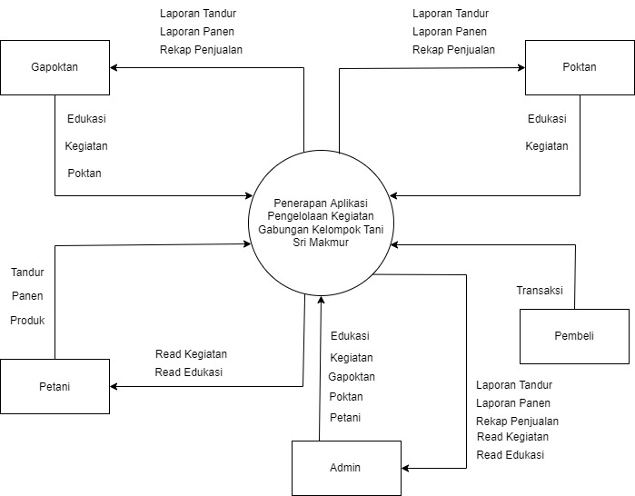

Gambar 0. DFD

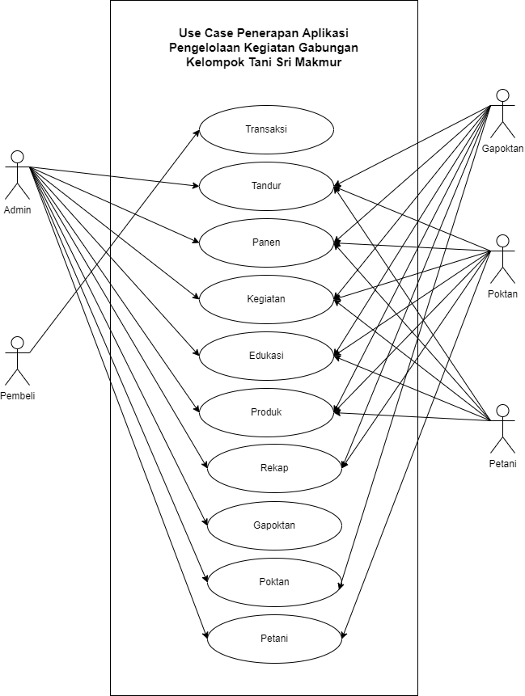

Gambar 0. Use Case

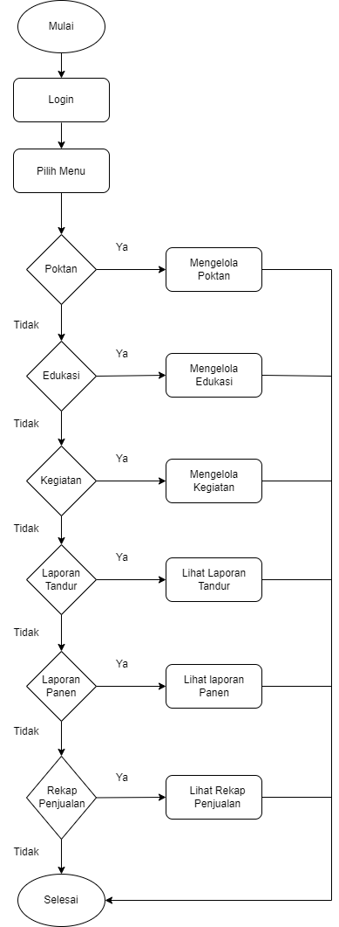

Gambar 0. Flowchart Gapoktan

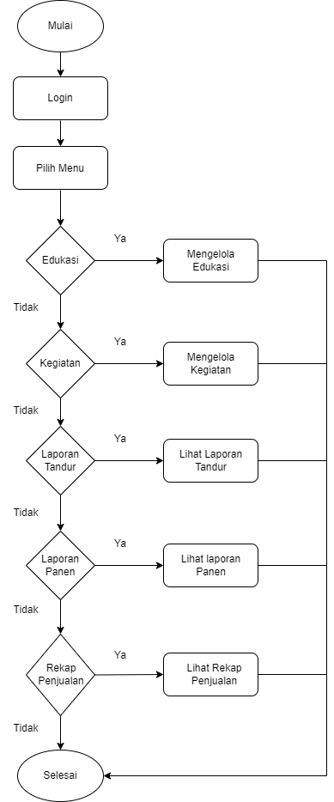

Gambar 0. Flowchart Poktani

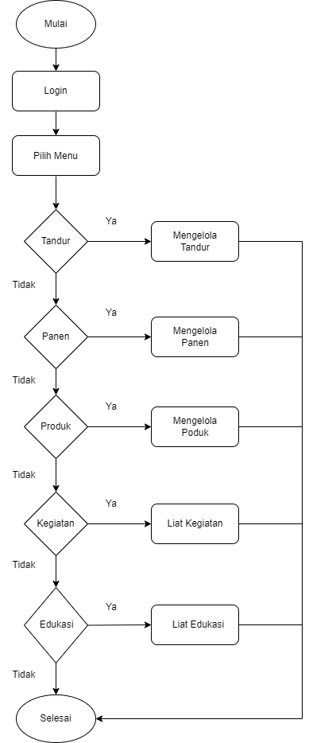

Gambar 0. Flowchart Petani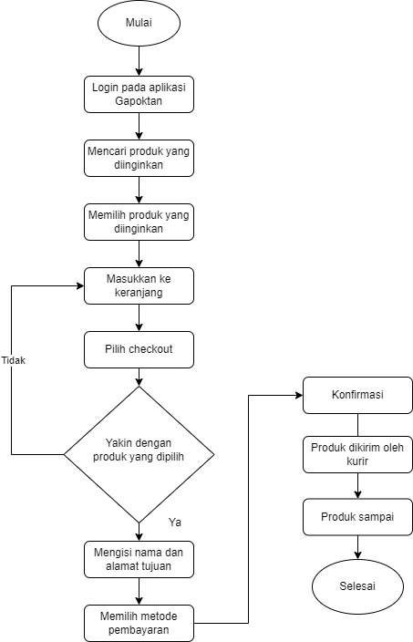

Gambar 0. Flowchart Pembeli

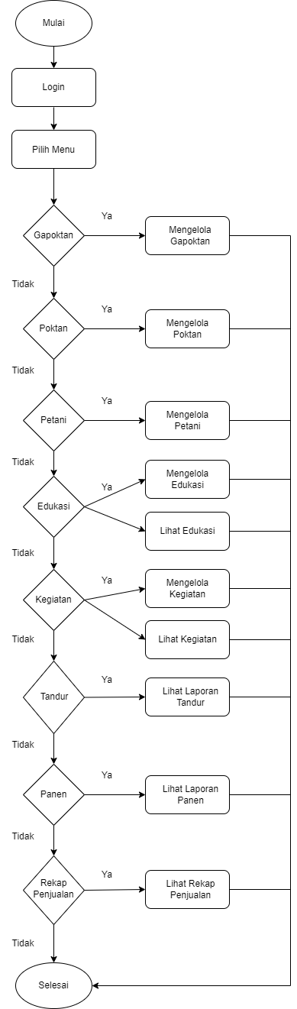

Gambar 0. Flowchart Admin

1. **Rencana Kegiatan**

Tabel 1. Rencana Kegiatan

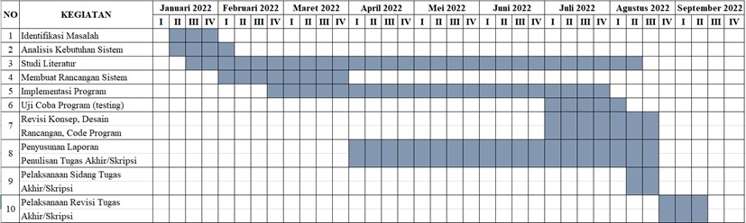

1. **Daftar Pustaka**

Mubyarto. 1986. *Pengantar Ekonomi Pertanian*. Jakarta: Pustaka LP3ES.

A.S Rosa dan Salahuddin M, 2011. *Modul Pembelajaran Rekayasa Perangkat Lunak (Terstruktur dan Berorientasi Objek)*, Bandung: Modula.

Bimo Muhammad. 2021. [*Sudah tahu cara coding dengan Flutter? Begini 4 informasi pentingnya!*](https://www.ekrut.com/media/flutter-adalah) *.* <https://www.ekrut.com/media/flutter-adalah>. Diakses pada tanggal 21 Februari 2022.

Adani, Muhammad Robith. 2020. *Mengenal penggunaan dari API beserta fungsi dan contohnya.* <https://www.sekawanmedia.co.id/blog/pengertian-api/>. Diakses pada tanggal 21 Febuari 2022.

Apriliani Meidiana. 2022. *Apa Pengertian Scrum? Kenali Jenis Agile Populer Satu Ini Dalam 5 Menit.* <https://tomps.id/apa-pengertian-scrum-kenali-jenis-agile-populer-satu-ini-dalam-5-menit/>. Diakses pada tanggal 21 Febuari 2022.

Sari, Dyana, Pentingnya Edukasi Pemanfaatan Informasi bagi Petani dalam Era Industri 4.0 (The Importance of Education for Information Use for Farmers in the Industrial Age 4.0) (December 1, 2018).